
新北市立五峰國民中學113學年度第 一 學期
國文領域 領域第 3 次教學會議記錄

日期：113 年 10月22 日 地點：2樓領域教室
時間：13:10~14:50 主席：高鶴綺 記錄：李素貞
===========================================
會議內容
一、10/15校外研習分享:
雅文老師參加
提供施信源講師及研習相關的影片如下:
https://www.youtube.com/live/pO_Pi90UImY?si=ZMO0OezHJQOtgb6n
用AI讓學校行政省力┃新北教資科輔導員 施信源老師

https://blog.sharktech.tw/2023/07/20/chatgpt-prompt-guide

ChatGPT Prompt 是什麼？官方推薦超實用「下指令」策略！

https://youtu.be/rQTUsbt_L3g?si=_XaGldaLhuGAvDwg

2024新北教育豐年季｜講座剪輯｜施信源老師

二、討論主題:
1.校慶活動計畫
113學年度各領域校慶活動計畫繳交區
P槽# 01-16教務處-113校慶活動計畫
國文領域已經完成繳交，感謝鳳宜老師
2.課程共備:
113-2學期部定課程及彈性課程計畫
七下:采蘋
八下:青青
九下:瓊慧
文學行旅九下:雯詩
3.段考試題分析檢討:分年段自行討論

三、臨時動議:無
四、散會

附錄:教研會議照片如下
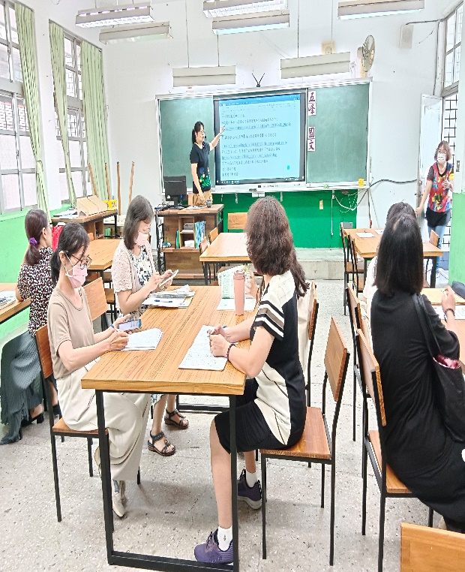 | 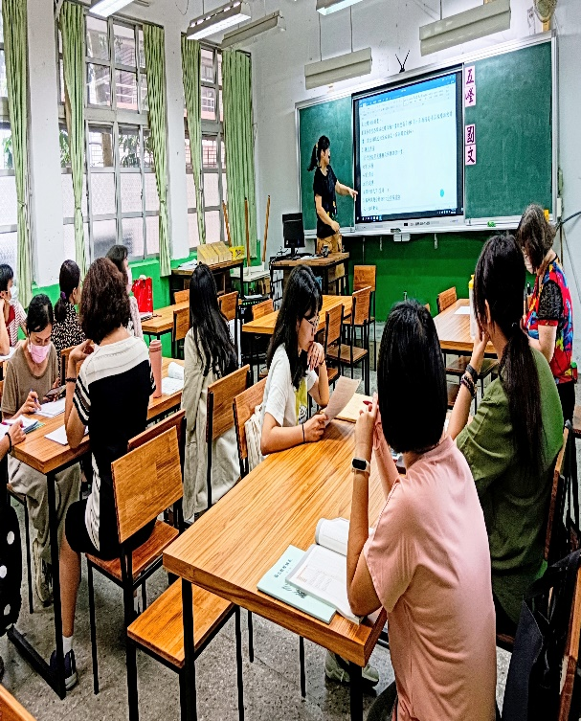
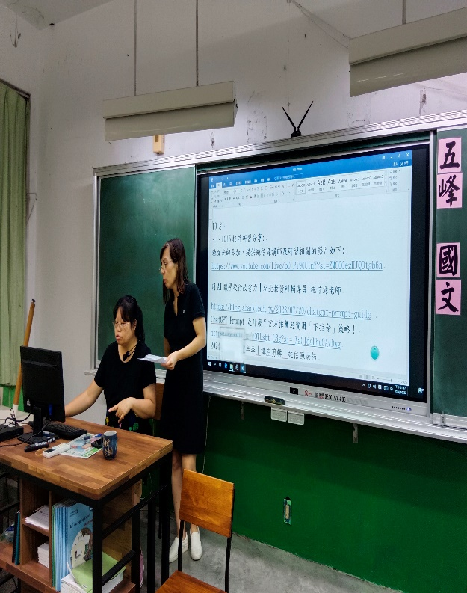 | 

